Лабораторная работа №4.
Создание периодического регистра сведений. Работа с перечислениями. Проведение документов по нескольким регистрам
1. Войдите в систему в режиме конфигуратора. Создайте новый регистр сведений – «Цены».
2. Установите периодичность регистра – в пределах секунды. Задайте представление записи и представление списка.
3. Отметьте принадлежность к подсистемам – Бухгалтерия, Учет материалов, Оказание услуг.
4. На закладке «Данные» создайте измерение «Номенклатура» (тип – СправочникСсылка.Номенклатура). Поставьте флажок «Ведущее» в свойствах измерения.
5. Создайте новый ресурс «Цена» (тип – Число, длина 15, точность 2).
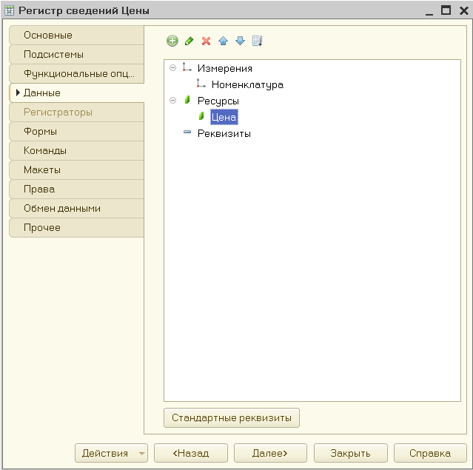
6. Запустите систему в режиме «1С: Предприятие». Создайте записи регистра сведений «Цены» для каждого объекта номенклатуры. При этом следите, чтобы период был меньше либо равен дате создания документов «Оказание услуг», сформированных ранее.
7. Вернитесь в режим конфигуратора. Создайте новый общий модуль – «РаботаСоСправочниками», отметьте в его свойствах флажок «Вызов сервера». Напишите в модуле следующую функцию:
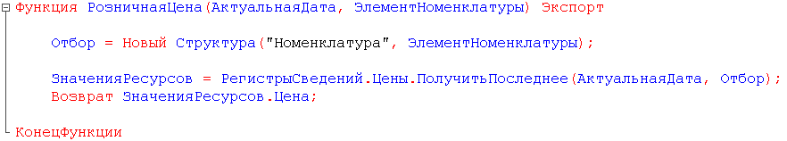
8. Отредактируйте форму документа «Оказание услуги»: откройте обработчик события «ПриИзменении» элемента формы ПереченьНоменклатурыНоменклатура. Внесите в него программный код:
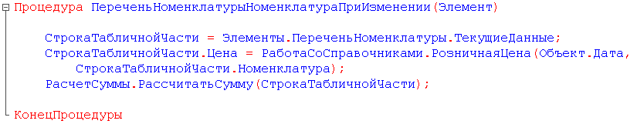
9. Разберитесь с обоими участками программного кода и прокомментируйте их.
10. Запустите систему в режиме «1С: Предприятие» и убедитесь, что при изменении номенклатуры в табличной части в поле «Цена» помещается соответствующее значение из справочника «Номенклатура». Перепроведите документы об оказании услуг с правильными значениями цен.

11. Создайте новое перечисление – «ВидыНоменклатуры». Перейдите на закладку «Данные» и добавьте два значения перечисления – «Материал» и «Услуга»:
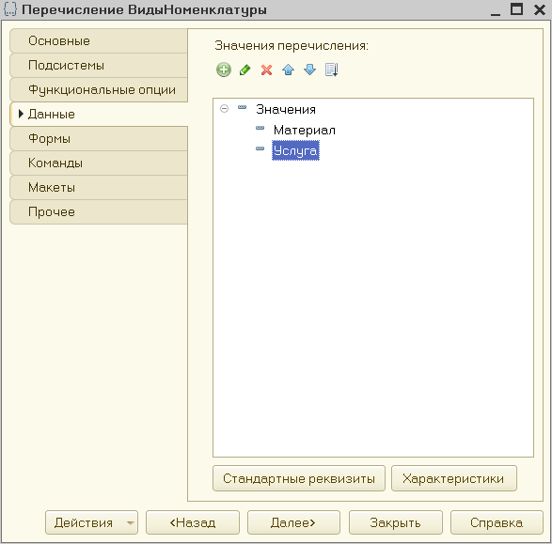
12. Для справочника «Номенклатура» добавьте новый реквизит – «ВидНоменклатуры» (тип – ПеречислениеСсылка.ВидыНоменклатуры).
13. Запустите систему в режиме «1С: Предприятие» и для каждого объекта номенклатуры задайте его вид.
14. Скорректируем обработку проведения документа «Оказание услуги» таким образом, чтобы в регистрах отражалось только списание материалов (а не услуг).
Исправьте программный код обработки проведения следующим образом:
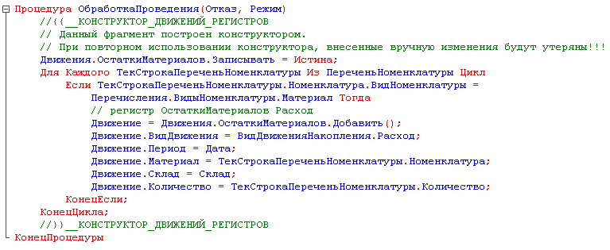
Прокомментируйте внесенные изменения.
15. Запустите систему в режиме «1С: Предприятие» и перепроведите документы по оказанию услуг. Убедитесь, что в регистре накопления теперь отражаются только те записи, которые относятся к списанию материалов.

16. Создайте новый регистр накопления - «СтоимостьМатериалов». Расширенное представление списка – «Движения по регистру Стоимость материалов». Принадлежность к подсистемам – Бухгалтерия, Учет материалов, Оказание услуг.
17. Создайте новое измерение – Материал, тип – СправочникСсылка.Номенклатура.
18. Создайте новый ресурс – Стоимость, тип – Число, длина 15, точность 2.
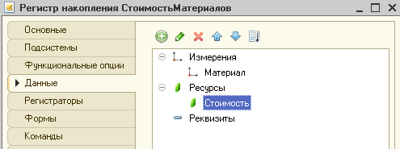
19. Отредактируйте командный интерфейс так, чтобы ссылка для просмотра регистра была доступна в подсистемах Бухгалтерия, Учет материалов и Оказание услуг (ссылка должна находиться в панели навигации в группе «ПанельНавигации.См.также»).
20. Откройте окно редактирования документа «Поступление материалов». На закладке «Движения» отметьте, что документ будет создавать движения по регистру «СтоимостьМатериалов».
21. Отредактируйте обработку проведения документа (кнопка «Модуль объекта» на закладке «прочее»). Программный код должен иметь вид:
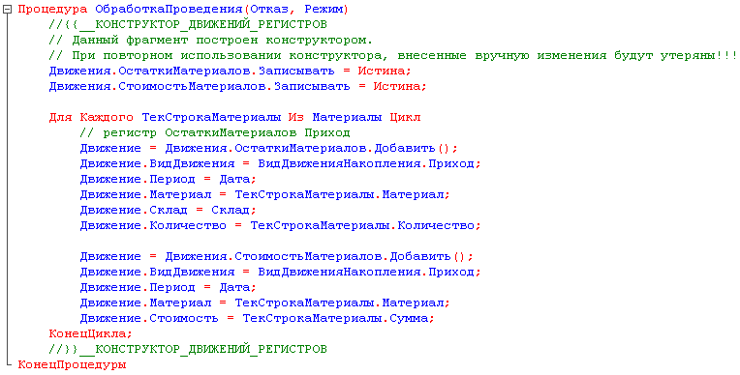
Прокомментируйте внесенные изменения.
22. Отредактируйте командный интерфейс документа «Поступление материалов» так, чтобы в панели навигации появилась ссылка на регистр «Стоимость материалов».
23. Запустите систему в режиме «1С: Предприятие» и перепроведите все документы по поступлению материалов. Убедитесь, что в регистрах накопления «Остатки материалов» и «Стоимость материалов» созданы соответствующие записи.

Отредактируем документ «Оказание услуги». Необходимо сделать так, чтобы при списании материалов учитывалась разница в их стоимости (одни и те же материалы, поступившие на склад в разные моменты времени, могут иметь различную стоимость).
24. Для документа «Оказание услуги» добавьте новый реквизит табличной части - «Стоимость» (тип – Число, длина 15, точность 2).
25. Откройте форму документа и добавьте в табличную часть «ПереченьНоменклатуры» поле, отображающее новый реквизит «Стоимость». Для этого в правом верхнем окне редактора форм на закладке «Реквизиты» найдите реквизит «Стоимость» и перетащите его в окно элементов формы, расположенное слева. Новый элемент расположите после поля «Номенклатура».
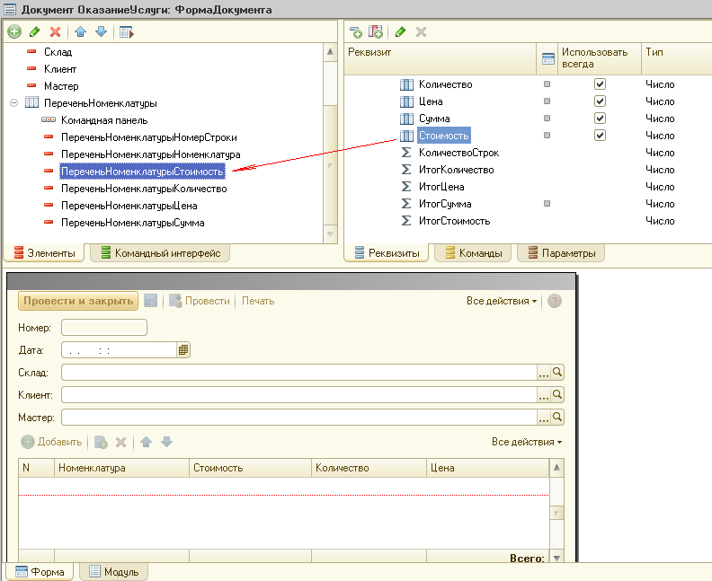
26. Отметьте, что документ «Оказание услуги» будет создавать движения по регистру «СтоимостьМатериалов».
27. Отредактируйте обработку проведения документа следующим образом:
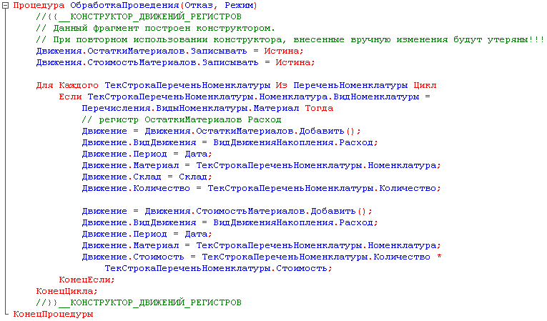
Прокомментируйте внесенные изменения.
28. Отредактируйте командный интерфейс документа «Оказание услуги» так, чтобы в панели навигации появилась ссылка на регистр «Стоимость материалов».
29. Запустите систему в режиме «1С: Предприятие» и перепроведите документы по оказанию услуг, предварительно указав стоимость материалов (но не услуг, так как в регистре будут отражаться записи только по материалам). Ознакомьтесь с записями регистров.

30. Создайте новый регистр накопления – «Продажи». Вид регистра – Обороты. Расширенное представление списка – Движения по регистру Продажи.
31. Отметьте принадлежность к подсистемам – Бухгалтерия, Учет материалов, Оказание услуг.
32. Создайте измерения регистра – Номенклатура (тип – СправочникСсылка.Номенклатура), Клиент (тип – СправочникСсылка.Клиенты), Мастер (тип - СправочникСсылка.Сотрудники).
33. Создайте ресурсы регистра – Количество (тип – Число, длина 15, точность 3), Выручка (тип – Число, длина 15, точность 2), Стоимость (тип – Число, длина 15, точность 2).
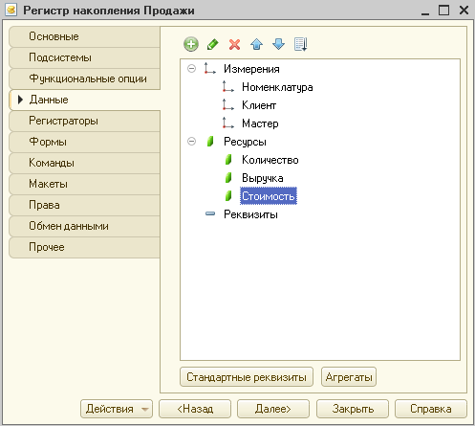
34. Отредактируйте командный интерфейс так, чтобы ссылка для просмотра регистра была доступна в подсистемах Бухгалтерия, Учет материалов и Оказание услуг (ссылка должна находиться в панели навигации в группе «ПанельНавигации.См.также»).
35. Откройте окно редактирования документа «Оказание услуги». На закладке «Движения» отметьте, что документ будет создавать движения по регистру «Продажи».
36. Отредактируйте программный код обработки проведения документа:
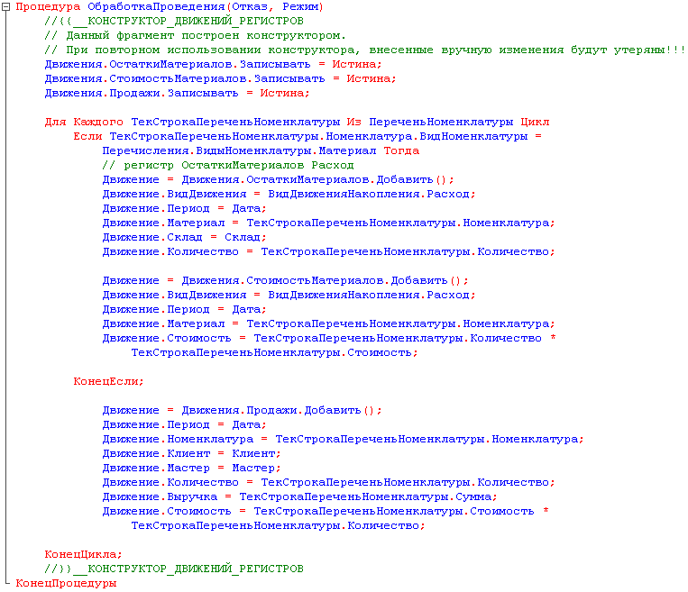
Прокомментируйте внесенные изменения. Почему новые строки имеет смысл добавить после условия Если… Тогда?
37. Отредактируйте командный интерфейс документа «Оказание услуги» так, чтобы в панели навигации появилась ссылка на регистр «Продажи».
38. Запустите систему в режиме «1С: Предприятие» и перепроведите документы по оказанию услуг. Ознакомьтесь с записями регистра «Продажи».

